ЖИЛЬЦОВА Татьяна
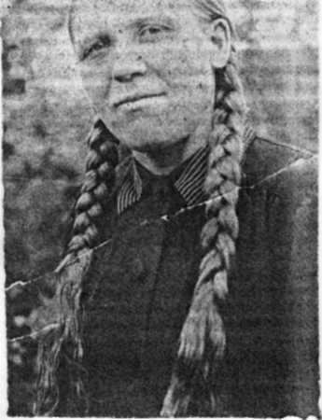
Викторовна.

1918 -2007
Жильцова Татьяна Викторовна родилась 14 января 1918 года в деревне Марфино (Соминка) в семье крестьян.

На фронт попал брат, Жильцов Михаил Викторович. С войны не вернулся - был убит.

Во время войны Татьяна Викторовна работала на свинарнике совхоза «Тракторный» свинаркой. Работать было очень тяжело. Приходилось ухаживать за очень большим поголовьем скота. Вовремя нужно было накормить, почистить и напоить свиней, а в летнее время поголовье еще и пасли в лесу и на лугах.

Всю жизнь Татьяна Викторовна проработала на одном месте. За многолетний добросовестный труд награждена почетными грамотами.

Вырастила двоих детей, имеет много внуков.

Награждена медалями «Ветеран труда», «50 лет Победы ВОв в 1941-1945гг..», «60 лет Победы ВОв в 1941-1945гг..»

